Sujets ES / L des épreuves Enseignement Scientifique
Session Septembre 2013 - Martinique

Durée de l'épreuve : 1 h 30 - Coefficient : 2

L'usage de la calculatrice est strictement interdit.
Le candidat doit traiter les trois parties qui sont indépendantes les unes des autres.

PARTIE 1 (8 points)

REPRÉSENTATION VISUELLE

Théo, un élève de première, réfléchit à son orientation après le baccalauréat. Il hésite entre devenir illustrateur de bandes dessinées ou concepteur de sites Internet (webmaster). Pour obtenir des informations sur ces deux métiers, il rencontre la conseillère d’orientation de son lycée. Elle lui apprend que le métier d’illustrateur nécessite un sens affiné des couleurs et une bonne maîtrise des logiciels de dessin alors que le concepteur de sites Internet doit plutôt avoir une bonne connaissance de l’entreprise et une maîtrise parfaite de l’informatique.
Théo, qui ne porte pas de lunettes, décide aussi de consulter un ophtalmologue parce qu’il a l’impression de ne pas voir correctement certaines couleurs. Il est de plus sujet à des maux de tête et des picotements dans les yeux après avoir travaillé longtemps devant son écran d’ordinateur.

Document 1 : compte-rendu du bilan ophtalmologique de Théo

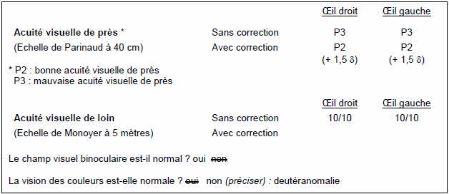

Document 2 : anomalies de la vision des couleurs

Les trichromates anormaux sont des personnes qui présentent des anomalies de la vision des couleurs. Le tableau ci-dessous traduit les anomalies de fonctionnement de certaines de leurs cellules rétiniennes.

Cônes  anomalie de la vision |  | Cônes verts | Cônes rouges | Cônes bleus
TRICHROMATES ANORMAUX | protanomalie | fonctionnels | déficients | fonctionnels
TRICHROMATES ANORMAUX | deutéranomalie | déficients | fonctionnels | fonctionnels
TRICHROMATES ANORMAUX | tritanomalie | fonctionnels | fonctionnels | déficients

D’après http://www.snof.org (Syndicat National des Ophtalmologistes Français)

Document 3 : symptômes de l’hypermétropie

Suivant le degré d’hypermétropie, l’âge, la sollicitation de la vision rapprochée, le sujet arrive plus ou moins bien à « accommoder » : les symptômes sont donc plus ou moins perceptibles. La vision de loin est bonne, mais celle de près est fatigante et peut se troubler. Peuvent s’en suivre des maux de tête, de la fatigue visuelle … .

COMMENTAIRE RÉDIGÉ :

Après son rendez-vous chez l’ophtalmologue, Théo retourne voir la conseillère d’orientation pour lui expliquer qu’il n’a plus le choix entre devenir illustrateur de bandes dessinées ou concepteur de sites Internet à cause des problèmes de vue qui sont à l’origine de ses symptômes (maux de tête et problème pour voir certaines couleurs).
À partir des documents, rédigez son explication.

Vous développerez votre argumentation en vous appuyant sur les documents et vos connaissances (qui intègrent, entre autres, les connaissances acquises dans différents champs disciplinaires).

PARTIE 2 (6 points)

LE DÉFI ÉNERGÉTIQUE

Document 1 : les gestes écologiques

Quelle ampoule choisir ?
Condamnées à l’extinction, les ampoules à filament sont peu à peu remplacées par les lampes fluocompactes (LFC).
Toutes coûtent plus cher que la bonne vieille ampoule d’Edison (ampoule à filament), un surcoût compensé par une facture d’électricité allégée. En effet, une LFC de 13 W émet la même quantité de lumière (exprimée en lumens) qu’une ampoule à filament de 60 W.
L’institut national de la consommation (INC), qui a récemment testé 14 LFC, a montré que la moitié résiste moins de quatre ans quand elles sont allumées 10 fois par jour. Cependant, pour des allumages peu fréquents, les LFC durent plus longtemps.
Même si elles ont progressé, les LFC accusent encore un léger retard à l’allumage, de quelques secondes à deux minutes selon les marques.

Piles jetables ou accumulateurs électrochimiques ?
Les accumulateurs actuels peuvent se recharger à tout moment (inutiles qu’ils soient vides), de 400 à 1000 fois et évitent ainsi l’achat de nombreuses piles jetables. En effet, pour fournir 1kW d’énergie sur dix ans, il faudrait environ 500 piles jetables contre une cinquantaine d'accumulateurs.
D’après "Ça m’intéresse", Mars 2012

Document 2 : l’énergie électrique

L’électricité est une forme d’énergie secondaire, car on doit d’abord la créer à partir d’une énergie primaire. Le procédé implique une perte d’énergie qui diffère suivant la méthode utilisée.
L’électricité une fois créée, ne peut pas être stockée contrairement à d'autres formes d’énergie. On ne peut pas conserver l’électricité dans un récipient comme le pétrole ou le bois !
Un accumulateur électrochimique est un moyen de stocker de l'énergie permettant une production facile et rapide d'électricité. Il met en jeu une réaction chimique.
D’après http://www.eco-energie.ch

Document 3 : répartition de la production totale brute d’électricité en France en 2010

Origine de la production d'électricité | Part de l’énergie (%)
Nucléaire | 75,3
Thermique classique | 11,0
Hydraulique | 11,9
Eolienne | 1,7
Photovoltaïque | 0,1
Production totale nette | 100,0

D’après http://www.statistiques.developpement-durable.gouv.fr

QUESTIONS

Question 1
à l’aide du document 1, donner un avantage et un inconvénient des lampes fluocompactes.

Question 2
énergie consommée par une ampoule à filament.
Répondre à la question 2 sur l’annexe 1 à rendre avec la copie.

Question 3
dans le document 1, le journaliste écrit : « pour fournir 1 kW d’énergie sur dix ans, il faudrait environ 500 piles jetables contre une cinquantaine d'accumulateurs. »
Le terme énergie n'est pas approprié. Expliquer et donner le terme correct.

Question 4
chaîne énergétique d'un accumulateur électrochimique.
Répondre à la question 4 sur l’annexe 1 à rendre avec la copie.

Question 5
énergie renouvelable dans la production brute d’électricité.
Répondre à la question 5 sur l’annexe 1 à rendre avec la copie.

ANNEXE 1
À RENDRE AVEC LA COPIE

PARTIE 2 : LE DÉFI ÉNERGÉTIQUE

Question 2 :
Pour une durée d'utilisation de 10 heures, l’énergie consommée par l'ampoule à filament citée dans le document 1 est de l’ordre de :
Cocher uniquement la réponse exacte

□ 2 200 Wh
□ 2 200 kJ
□ 2 200 W
□ 2 200 J

Question 4 :
Compléter la chaîne énergétique ci-dessous réalisée par un accumulateur électrochimique :
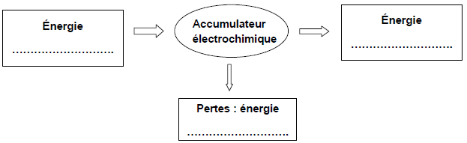

Question 5 :
À partir du document 3, le pourcentage d’énergie renouvelable dans la production brute d’électricité est de :
Cocher uniquement la réponse exacte

□ 87,2 %
□ 77,1 %
□ 13,7 %
□ 1,8 %

PARTIE 3 (6 points)

NOURRIR L'HUMANITÉ

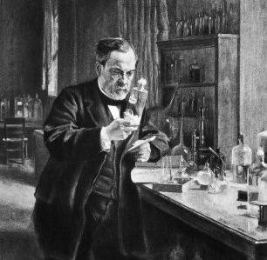 | Louis PASTEUR, scientifique français du XIXème siècle, également chimiste et physicien de formation, fut un pionnier de la microbiologie, science étudiant les micro-organismes.  Ses travaux sur les micro-organismes sont à l’origine des techniques de production et de conservation de certains produits alimentaires.

Document 1 : la fabrication de la bière

La bière est un produit dont la fabrication et la conservation impliquent des microorganismes.
En effet, certains micro-organismes sont responsables de la fermentation à l’origine de l’alcool. La fabrication d’une bière nécessite deux grandes étapes comme le montre le schéma suivant :

SCHEMA SIMPLIFIE DES ETAPES DE FABRICATION D’UNE BIERE
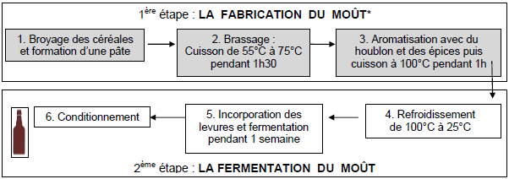

*Le moût désigne le mélange obtenu après pression et cuisson des céréales comme le malt, orge germé utilisé dans la fabrication de la bière.

Document 2 : Conseils de Louis PASTEUR aux brasseurs

Des années 1862 à 1877, Louis PASTEUR étudia les micro-organismes responsables de la fermentation. Il découvrit ainsi une nouvelle catégorie d’êtres vivants, capables de vivre sans dioxygène et de produire de l’alcool par fermentation : les levures.
À cette occasion, Pasteur indiqua aux brasseurs qu’une température de 25°C et une absence de dioxygène permettaient une fabrication optimale de la bière.

Il découvrit également que le moût pouvait perdre ses qualités sous l’action de certains micro-organismes apportés par « les poussières de l'air ».
Il proposa alors aux brasseurs une technique permettant de « préserver les moûts des souillures et des maladies » en chauffant le moût à 100°C pendant une heure. Cette méthode, appliquée à tous « les liquides altérables », est connue aujourd’hui dans le monde entier sous le nom de "pasteurisation".

D’après le site internet de l’institut Pasteur, http://www.pasteur.fr

Document 3 : Données expérimentales sur les conditions de développement des levures de boulanger

3a. Résultat d’une expérience réalisée avec des levures de boulanger à 25°C
Une suspension de levures de boulanger est placée à 25°C. On étudie, grâce à un dispositif d’expérimentation assistée par ordinateur, l’évolution des concentrations en dioxygène (O₂), dioxyde de carbone (CO₂) et éthanol (alcool) dans la suspension.
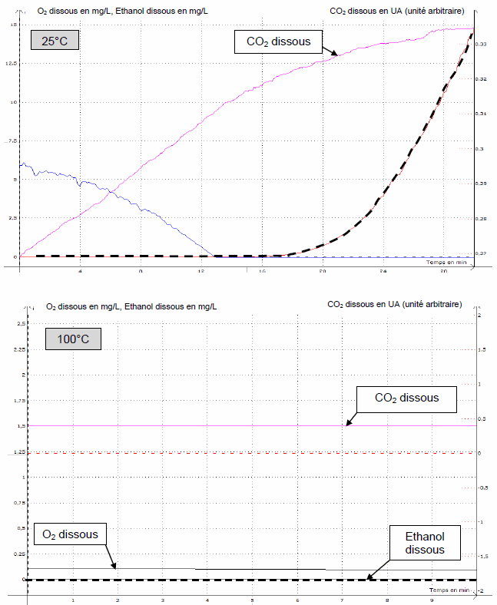

QUESTIONS

Question 1 : on s'intéresse à la production d'alcool dans la fabrication de la bière.
Répondre à la question 1 de l'annexe 2 à rendre avec la copie

Question 2 : on s'intéresse aux conditions optimales de fermentation des levures.
Répondre à la question 2 de l'annexe 2 à rendre avec la copie

Question 3 : on s'intéresse aux conditions de production d'alcool par les levures.
Répondre à la question 3 de l'annexe 2 à rendre avec la copie

Question 4 : on s'intéresse à l'étape de cuisson dans l'obtention du moût.
Répondre à la question 4 de l'annexe 2 à rendre avec la copie

Question 5 : on s'intéresse aux conditions d'ajout des levures.
Répondre à la question 5 de l'annexe 2 à rendre avec la copie

ANNEXE 2
À RENDRE AVEC LA COPIE

PARTIE 3 : NOURRIR L’HUMANITÉ (6 POINTS)

A l’aide de vos connaissances et des documents, compléter les phrases suivantes :

Question 1 :
La fabrication d’une bière repose sur la production d’alcool lors de l’étape :
Cocher uniquement la réponse exacte

□ d’aromatisation avec du houblon
□ de refroidissement du moût
□ de fermentation du moût
□ de brassage des céréales.

Question 2 :
D’après Pasteur, les conditions optimales nécessaires à la fermentation des levures sont une :
Cocher uniquement la réponse exacte

□ absence de dioxygène et une température de 25°C
□ absence de dioxygène et une température supérieure ou égale à 55°C
□ présence de dioxygène et une température de 25°C
□ présence de dioxygène et une température supérieure ou égale à 55°C

Question 3 :
La production d’éthanol par les levures de boulanger débute lorsque la concentration en :
Cocher uniquement la réponse exacte

□ dioxygène est nul
□ dioxyde de carbone est nul
□ dioxygène atteint 5mg/L
□ dioxyde de carbone est inférieur à 10 UA (unité arbitraire)

Question 4 :
L’étape de cuisson utilisée dans l’obtention du moût est nécessaire pour :
Cocher uniquement la réponse exacte

□ détruire les levures
□ détruire les micro-organismes responsables des souillures
□ aromatiser le moût
□ produire l’alcool

Question 5 :
Le refroidissement du moût avant l’ajout des levures est indispensable pour :
Cocher uniquement la réponse exacte

□ oxygéner le moût
□ produire du dioxyde de carbone
□ permettre le développement optimal des levures
□ détruire les micro-organismes responsables des souillures

